Na podlagi 11. člena Odloka o ustanovitvi javnega zavoda Osnovna šola Šempas (Uradno glasilo, št. 20/96, 13/98, Uradne objave, št. 9/02 in Uradni list RS, št. 56/08, 28/10) in 19. člena Statuta Mestne občine Nova Gorica (Uradni list RS, št. 13/12, 18/17 in 18/19) je Mestni svet Mestne občine Nova Gorica na seji dne _______________sprejel naslednji

S K L E P

1.

V Svet zavoda Osnovna šola Šempas se kot predstavnike Mestne občine Nova Gorica imenuje

- TINA SIMONIČ,
- NADA LISJAK BERGER in
- BARBARA KANTE.

2.

Ta sklep velja takoj.

Številka:014-0015/2025 Samo Turel
Nova Gorica, dne ŽUPAN

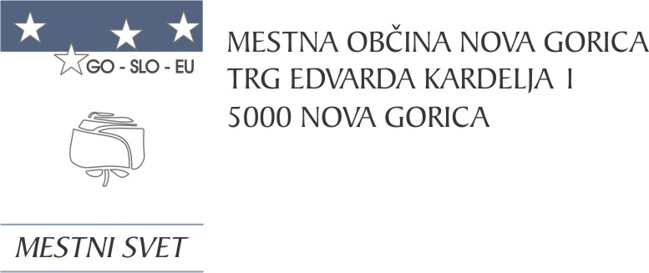
Komisija za mandatna vprašanja,
volitve in imenovanja

Številka: 014-0015/2025-9
Nova Gorica, dne 10. septembra 2025

O B R A Z L O Ž I T E V

Ravnateljica Osnovne šole Šempas je dne 25. 8. 2025 Mestni svet Mestne občine Nova Gorica zaprosila, da imenuje predstavnike lokalne skupnosti v omenjeni svet zavoda, ker se je dosedanjemu svetu zavoda iztekel mandat.

Skladno z 11. členom Odloka o ustanovitvi javnega zavoda Osnovna šola Šempas (Uradno glasilo, št. 20/96, 13/98, Uradne objave, št. 9/02 in Uradni list RS, št. 56/08, 28/10) upravlja zavod 11-članski svet zavoda, ki ga sestavljajo:
- 3 predstavniki ustanovitelja,
- 5 predstavnikov delavcev zavoda,
- 3 predstavniki staršev.

Svet zavoda se lahko konstituira, ko so imenovani oziroma izvoljeni vsi predstavniki. Mandat članov sveta zavoda traja 4 leta. Člani sveta zavoda so lahko zaporedoma imenovani oziroma izvoljeni največ dvakrat.

Komisija za mandatna vprašanja, volitve in imenovanja je po predhodno izvedenem postopku kandidiranja, določenem v 72. členu Poslovnika Mestnega sveta Mestne občine Nova Gorica (Uradni list RS, št. 108/12, 77/16, 80/17 in 16/21), na seji, ki je bila 10. 9. 2025, obravnavala prispele predloge kandidatur in sklenila predlagane kandidate podpreti.

Mestnemu svetu Mestne občine Nova Gorica se predlaga, da predloženi sklep sprejme.

PRIPRAVIL: Ana Zavrtanik Ugrin
Miran Ljucovič PREDSEDNICA

